Ustvarjajmo glasbo

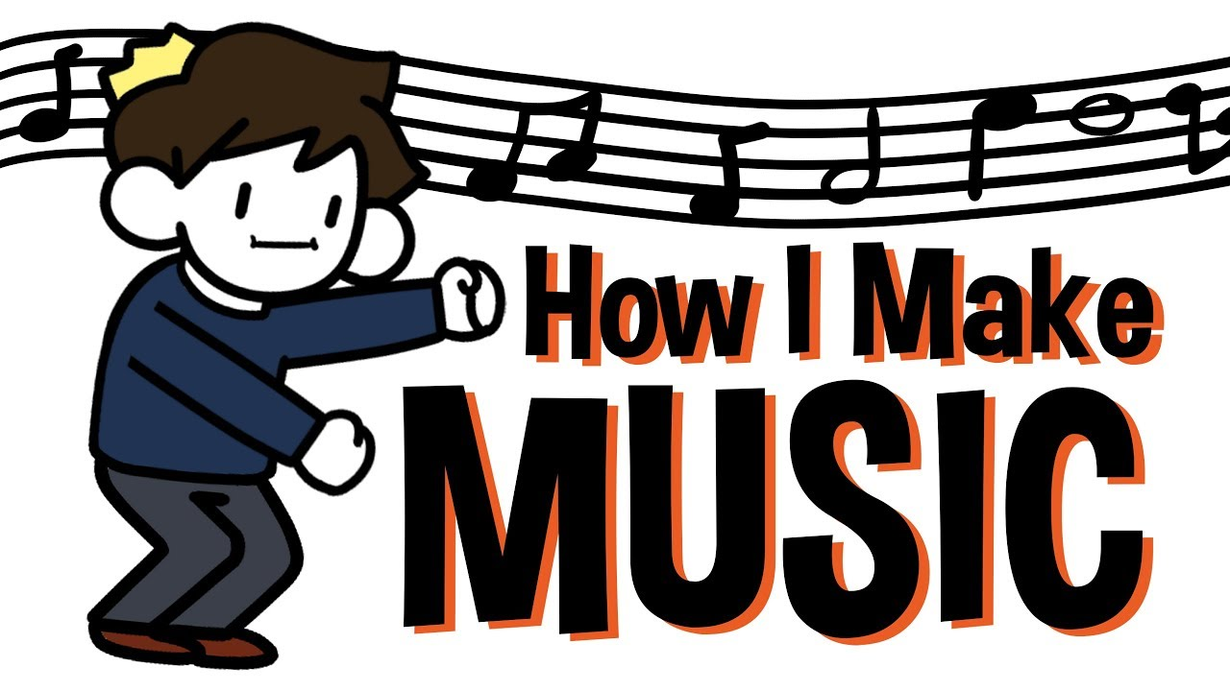

Danes boš pri uri glasbe veliko ustvarjal. Želim ti veliko užitkov in zabave!
Naloge:
1. Na spodnji povezavi najdeš noro zabavno stran, na kateri se lahko poigraš z ritmom in melodijo. Ustvariš lahko nekaj čisto svojega. Z miško klikni na posamezno okence, da »napišeš« svojo melodijo. Slišal boš znane tone. V spodnjih dveh vrsticah lahko dodaš še ritmične instrumente. Lahko zamenjaš tudi instrument, ki igra tvojo melodijo. Namig: Glasba bo zvenela lepše, če boš uporabil tudi pavze (to pomeni, da boš nekatera okenca pustil prazna). V nastavitvah si lahko določiš dolžino tvoje skladbe, hitrost in še kaj.
https://musiclab.chromeexperiments.com/Song-Maker/
2. Klikni na povezavo in razišči, kaj vse še lahko počneš z zvokom:
https://musiclab.chromeexperiments.com/

3. Poslušaj, zapleši in zaigraj na improvizirana in lastna glasbila. Improvizirano glasbilo je vsak predmet, ki ga uporabiš za ustvarjanje glasbe (lonec, kuhalnica, miza, stol, svinčnik, barvica,...). Lastno glasbilo je glasbilo, ki ga imaš na sebi (tlesk, plosk, udarec z nogo ob tla, z roko po kolenih, beat boxing z usti,...) Torej uporabi svoje telo tako, da bo zvenelo. Slišiš, o čem govorijo besedila znanih pesmi? Katera pesem je tebi najbolj všeč?
https://www.youtube.com/watch?v=Gvj6701o4BQ
4. Sedaj si za spreminjanje besedila na vrsti ti. Spremeni refren tvoje najljubše skladbe tako, da se konča z OSTANI DOMA. Refren izvajaj in se posnemi. Komaj čakam, da mi pošlješ posnetek…

